ASP.NET CORE

Лекция 19

**MVC (продолжение)**

1. **MVC: встроенные HTML Helpers**

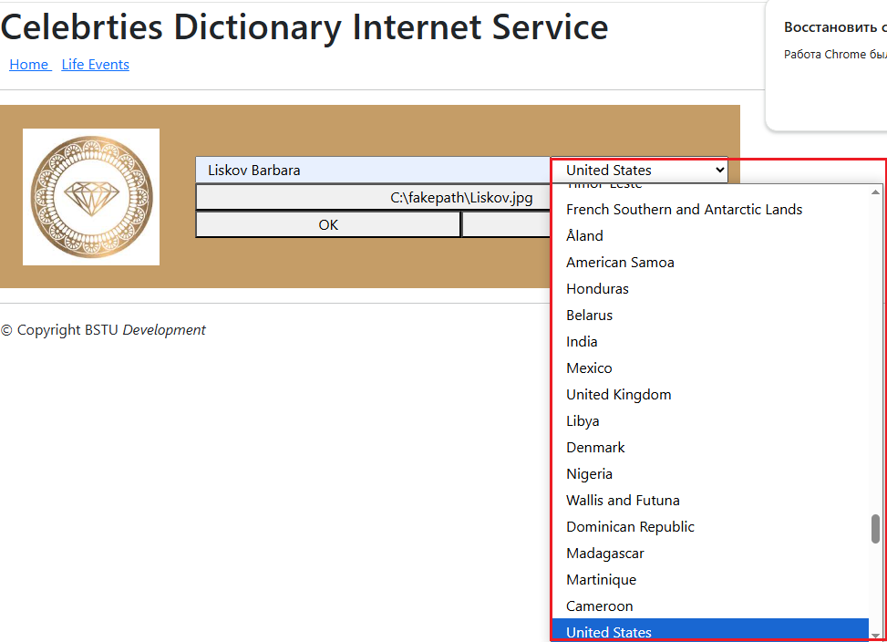

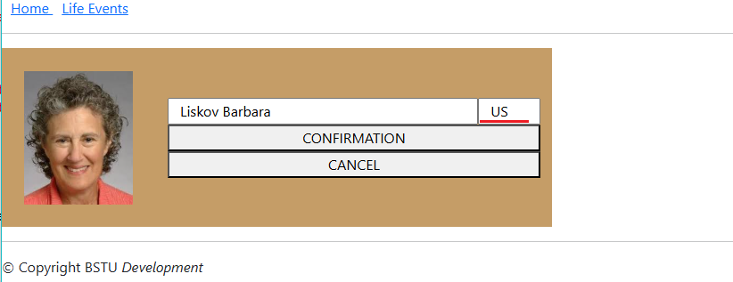



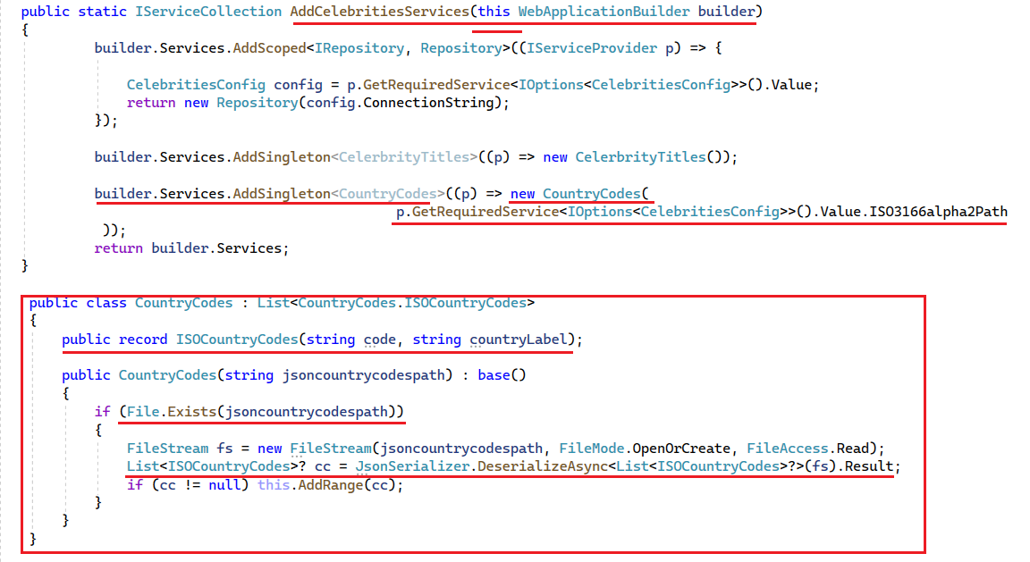

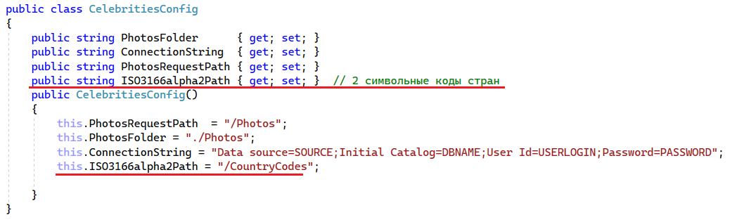

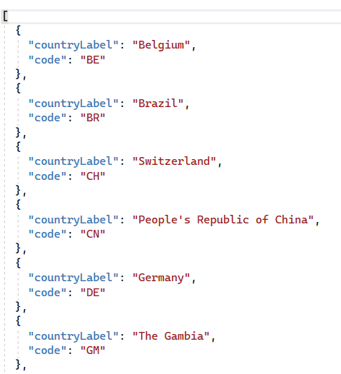

1. **КОНЕЦ**